Kiwi 4 - Nowy projekt wśród domów parterowych
Wiele można by mówić o zaletach domów parterowych, między innymi krótki czas budowy, co jest zasługą prostej bryły takich obiektów. W ślad za zaletami domów parterowych idą również pewne minusy. Domy parterowe z reguły zajmują więcej miejsca na działce niż domy z użytkowym poddaszem, bowiem musimy zmieść to co jest rozłożone na dwóch kondygnacjach w jednej płaszczyźnie parteru. W kolekcji MTM STYL pojawił się nowy projekt domu parterowego, który dzięki niedużej powierzchni nie zajmie dużo miejsca na działce, ale posiada bardzo funkcjonalny układ pomieszczeń.

Dokonując wyboru projektu należy zweryfikować swoje potrzeby, przeanalizować swój wybór. Oszacowanie proporcji powierzchni zabudowy domu do powierzchni działki ułatwi decyzję czy wybrać dom parterowy, czy z użytkowym poddaszem. Dom parterowy jest rozwiązaniem wygodnym – brak schodów ułatwia komunikację, ale jednocześnie zajmuje więcej miejsca na działce, ograniczając przestrzeń ogrodu. Dom z poddaszem użytkowym przy takiej samej powierzchni użytkowej zajmie na działce znacznie mniej miejsca, a użytkownicy zyskają wyraźny podział domu na strefy – dzienną na parterze i nocną na poddaszu. Nawet jeżeli decyzja o warunkach zabudowy tego nie precyzuje, warto wybrać korzystną proporcję powierzchni zabudowanej do powierzchni ogrodu. Powierzchnia zabudowy domu nie powinna przekroczyć 30-40% powierzchni działki.

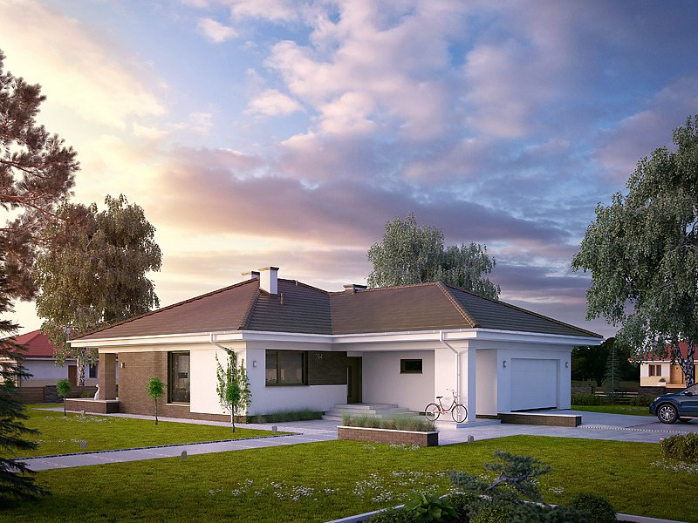
W ofercie projektów MTM STYL pojawił się nowy projekt domu parterowego KIWI 4. Jest to idealny kompromis dla osób chcących zamieszkać w domu parterowym o optymalnym układzie funkcjonalnym i nieprzesadzonej powierzchni użytkowej.

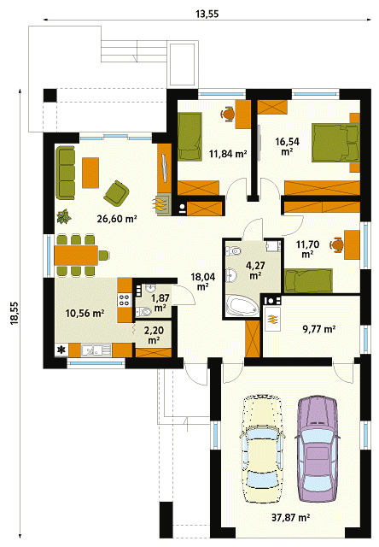
Na 115 m2 znajduje się otwarta kuchnia ze spiżarnią, która jest połączona z salonem częścią jadalnianą. Charakterystycznym elementem wnętrza jest spory korytarz, powstały dzięki likwidacji tradycyjnego przedsionka. Do dyspozycji mieszkańców są trzy sypialnie, łazienka, wc oraz spora kotłownia na paliwo stałe z wejściem przez garaż na dwa stanowiska.
Do wejście głównego prowadzi długi podcień dodający bryle elegancji i spełniający funkcje zadaszenia.

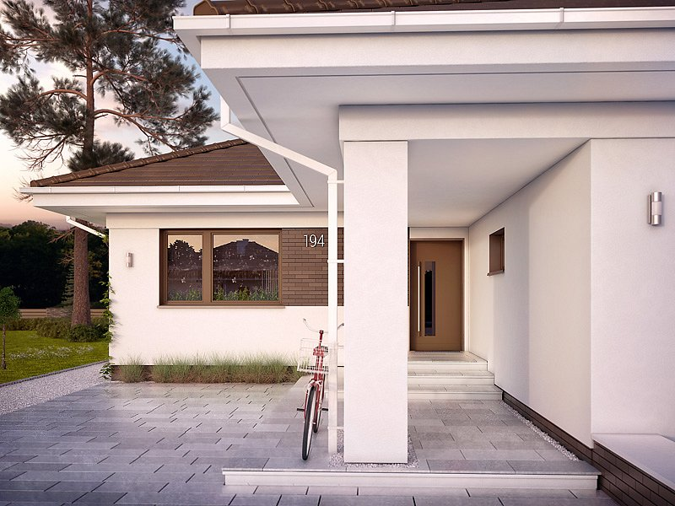
Od strony elewacji ogrodowej znajduje się zadaszony taras, który umożliwia wypoczynek na powietrzu nie bacząc na warunki pogodowe.

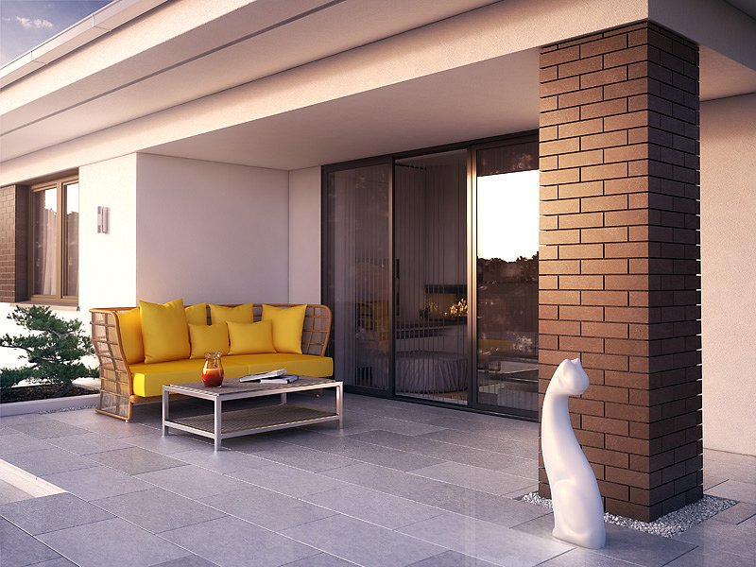
Bryła budynku nie jest rozbudowana jak przy niektórych projektach domów parterowych, dzięki czemu idealnie wkomponuje się na działkę o wymiarach 21,55 m x 27,55 m. Elewacja budynku została wykończona w kolorze białym w połączeniu z brązową cegłą klinkierową oraz dachówką w podobnym wybarwieniu. Dzięki takiej kolorystyce budynek będzie prezentował się bardzo dystyngowanie na działce.

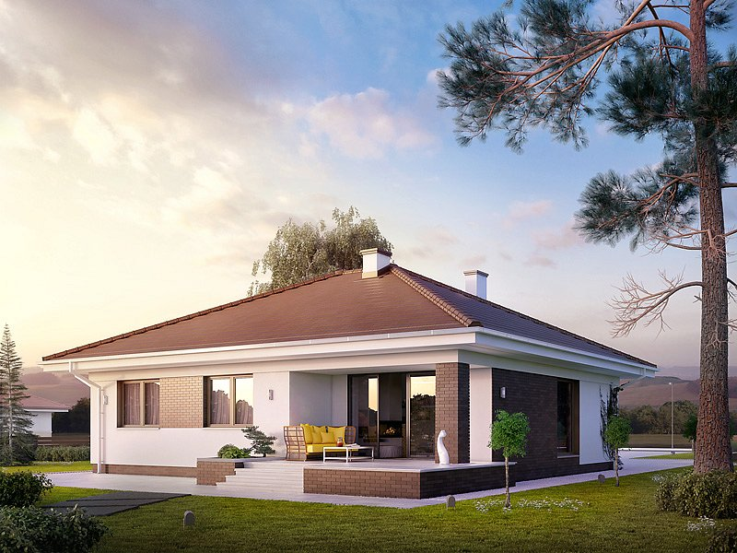
Pełna prezentacja projektu dostępna jest na stronie: https://www.domywstylu.pl/nowosckiwi4

